Birkenfeld, 9. Januar 2013

Internorga 2013 – 8. bis 13. März, Messe Hamburg – Halle B5, Stand 203

Urbaner Chic für Gastraum, Bar, Lobby und Co.

WMF präsentiert neue Table Top-Kollektion „Urban“

Modernes Design in eleganter, harmonischer Form zeichnet die neue Kollektion „Urban“ von WMF Hotel aus. Die klare konkave Linienführung zaubert auf die hochwertigen Cromargan-Elemente der 17-teiligen Serie glanzvolle Reflexe. Weinkühler, Vase, Windlicht und Co. machen so in jedem Ambiente eine gute Figur und unterstreichen dezent den Stil des Hauses. Alle Elemente wirken sowohl im Zusammenspiel als auch allein stehend – ebenso wie in Kombination mit Artikeln aus dem Bestand des Gastgebers. Den Einsatzmöglichkeiten von Urban sind daher fast keine Grenzen gesetzt: Vom Restaurantbereich oder Bankett über die Bar bis hin zu Lobby oder Hotelzimmern verleihen die Table Top-Produkte ihrem Umfeld einen urbanen Chic.

Basis für Urban war der beliebte WMF Klassiker „Imperial“. Die Tee- und Kaffeekanne, Zuckerdose und Milchkännchen hat der bewährte Hersteller bereits seit rund 80 Jahren im Programm. Die neue Kollektion kombiniert ihre traditionelle Eleganz mit schlichter Moderne. Inspiriert von ihrer klaren Grundform überzeugt Urban durch angenehmes Design, das in jedes Ambiente passt.

Mit 17 Teilen – inklusive der Imperial-Kannen, die ab sofort ebenfalls den Namen Urban tragen – lässt die neue Table Top-Kollektion keine Wünsche offen. Besonders schick ist der doppelwandige Weinkühler, der die Flaschen auch ganz ohne Eis auf Temperatur halten kann und Kondenswasser an der Außenseite verhindert. Dank seiner kompakten Maße findet er auf jedem Tisch Platz und fasst dennoch auch große Flaschen. Soll er trotzdem elegant neben dem Tisch drapiert werden, hat WMF den passenden Weinkühlerständer im Angebot. Auch die ein- und dreiflammigen Leuchter der Kollektion bieten einen besonderen Clou: Sie sind so gestaltet, dass sie sich gegenseitig nahtlos ergänzen. Kombiniert man beispielsweise einen dreiflammigen Leuchter, dessen mittlere Kerze leicht erhöht platziert ist, mit zwei einflammigen, lässt sich eine fünfflammige Lösung zaubern, die optisch wie aus einem Guss wirkt. Abgerundet wird die Kollektion von einer Vase, einem Windlicht, einer Menage, einer Mokkaetagere, einem Petit Fours-Ständer und einem doppelwandigen Eisgefäß.

Vielfältige Kombinationsmöglichkeiten
Bei der Konzeption von Urban hat WMF besonders darauf geachtet, dass die einzelnen Elemente auch mit Bestandsartikeln der Hoteliers und Gastronomen harmonieren. Das gelingt zum einen durch das unaufdringliche und doch aparte Design, das Teller, Gläser und nicht zuletzt die Speisen gekonnt flankiert. Zum anderen sind die Table Top-Produkte so konzipiert, dass sie auch mit allen Menagen, Ständern etc. der WMF Familie kombiniert werden können. So passen Salz- und Pfefferstreuer sowie Essig- und Ölfläschchen von Urban in die Vertiefungen der Pure Exclusiv-Menage oder können durch WMF Salz- und Pfeffermühlen ergänzt werden, die nahezu die selbe konkave Form haben. Mit der neuen Table Top-Kollektion spannt WMF einen Bogen zwischen verschiedenen Produktlinien und bietet Hoteliers und Gastronomen somit neue Kombinations- und Einsatzmöglichkeiten für Produkte, die sie bereits im Haus haben.

Bildanforderung
Bildmaterial finden Sie zum Download unter www.press-n-relations.de im Anhang des dort veröffentlichten Textes oder in unserem Medienportal amid-pr.press-n-relations.com unter dem Suchbegriff „Urban“. Selbstverständlich schicken wir Ihnen die Datein auch gerne per E-Mail zu. Kontakt: wmf@press-n-relations.de.

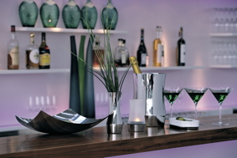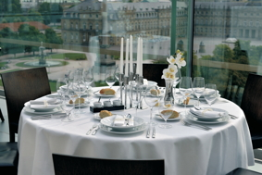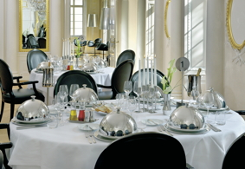
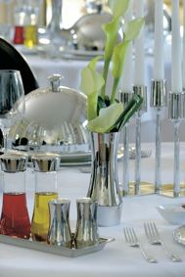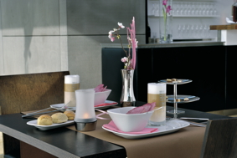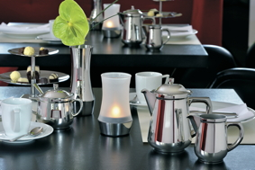

Weitere Informationen:  WMF AG  Thomas Dix, Pressereferent  Eberhardstraße - 73309 Geislingen  Tel.: +49 73 31 25 8386 – Fax: +49 73 31 25 8061  thomas.dix@wmf.de - www.wmf.de | Presse- und Öffentlichkeitsarbeit:  Press’n’Relations GmbH  Andrea Wagner und Monika Nyendick  Magirusstraße 33 – D-89077 Ulm  Tel.: 0731 96287-20 – Fax: 0731 96287-97  wmf@press-n-relations.de - www.press-n-relations.de

Über WMF

Unternehmen: | Seit ihrer Gründung 1853 steht die WMF für qualitativ hochwertige und anspruchsvoll gestaltete Produkte für Tisch und Küche. Vom Besteck bis zum Küchenmesser, vom Kochgeschirr bis zum Kaffeevollautomaten umfasst das Sortiment alles, was zum Zubereiten und Genießen benötigt wird - zu Hause und in der Gastronomie. Die wmf group verfügt über acht eigene Produktionsstandorte, davon fünf in Deutschland. Weltweit beschäftigt die wmf group rund 6.000 Mitarbeiter und erwirtschaftet einen Umsatz von 980 Mio. Euro.
Hauptsitz: | Geislingen (Steige)
Vorstand: | Thorsten Klapproth, Vorsitzender  Dr. Bernd Flohr  Ulrich Müller
Geschäftsfelder: | Backformen, Bestecke, Elektrokleingeräte, Geschenkartikel, Hotelausstattung, Isoliergefäße, Kaffeemaschinen für zu Hause und professionelle Kaffeemaschinen für die Gastronomie, Kochgeschirr, Küchenhelfer, Schneidwaren
Marken: | alfi, Auerhahn, Boehringer Gastro Profi, Hepp, Kaiser, petra electric, Princess, Schaerer, Silit, WMF
Vertriebsgesellschaften international: | Vertriebsgesellschaften in acht europäischen Ländern sowie in USA, Japan, Singapur und China
Umsatz: | 980 Millionen Euro im Geschäftsjahr 2011
Mitarbeiter: | Rund 6.000 Mitarbeiter
Filialen: | 205 in Deutschland, Österreich, Schweiz
Internet: | www.wmf.de

